Комплексное задание I уровня Всероссийской олимпиады по профильному направлению11.00.00 Электроника, радиотехника и системы связи по специальностям: 11.02.01 Радиоаппаратостроение, 11.02.02 Техническое обслуживание и ремонт радиоэлектронной техники (по отраслям), 11.02.04 Радиотехнические комплексы и системы управления космических летательных аппаратов, 11.02.14 Электронные приборы и устройства

Инструкция
Тестовое задание является составной частью комплексного задания 1 уровня Олимпиадных заданий. Проводится в форме электронного тестирования. Тест содержит 40 вопросов, правильное решение которых оценивается в 20 баллов. Время выполнения тестового задания 60 минут (1 час). В тесте используются задания с выбором одного или нескольких правильных ответов из предложенных вариантов. Выполнение заданий оценивается по критерию выполнено/не выполнено. Если задание не выполнено, то ставится 0 баллов. Если задание выполнено полностью, то ставится 0,1 0,2 0,3 0,4 баллов. Для выполнения тестового задания можно производить расчеты, делать записи ручкой на листе бумаге, которые выдаются участнику Олимпиады. Во время выполнения тестового задания запрещается пользоваться сотовыми телефонами, планшетами, электронными книгами, записями, сделанными до начала тестирования, любыми съемными носителями, включая компакт-диски и флеш-накопители.

1. ТЕСТОВЫЕ ЗАДАНИЯ
1.1 ОБЩИЙ РАЗДЕЛ ТЕСТОВОГО ЗАДАНИЯ
Тема: «Информационные технологии в профессиональной деятельности»

- Укажите одно правильное название количества элементарных операций, выполняемых микропроцессором в единицу времени:
- тактовая частота
- скорость передачи данных
- частота развертки
- быстродействие

- Как называется программа файловый менеджер, входящая в состав операционной среды Windows?
  - Проводник
  - Сопровождающий
  - Менеджер файлов
  - Windows commander

- Виды технической платформы определяются (несколько ответов)
  - типом процессора
  - сетевым оборудованием
  - видео приложениями
  - звуковыми картами
  - драйверами

- Установите соответствие между названиями прикладных программ и их функциями.
Microsoft Excel | Редактор электронных таблиц
Microsoft Publisher | Программа для создания публикаций
Microsoft PowerPoint | Программа для создания презентаций
Microsoft Word | Текстовый редактор

Тема: «Оборудование, материалы, инструменты»
5. Выберите правильный ответ. Что обозначает на шкале электромеханических приборов?
- Сопротивление изоляции прибора испытано напряжением 2 кВ;
- Второй класс точности прибора ;
- Предельно допустимое подаваемое на прибор напряжение 2 кВ;
- Группа жесткости прибора.
6. Выберите правильный ответ – на что указывают точки на шкале аналогового прибора?
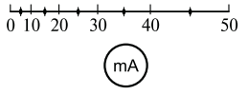
- Предел погрешности, который не выходит за указанный класс точности;
- Промежуточные значения измеряемой величины;
- Контрольные точки, используемые при поверке прибора;
- Не имеют определенного назначения.
7. Требуется определить полное название прибора по лицевой панели, изображенной на рисунке:
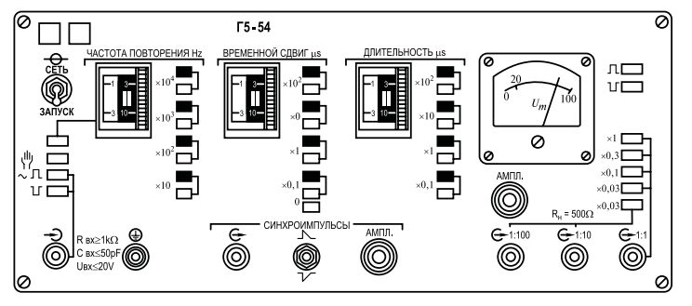
- Импульсный генератор электронный аналоговый;
- Синхроимпульсный генератор электронный аналоговый;
- Генератор сигналов специальной формы электронный;
- Импульсный цифро-аналоговый генератор.
8. Вход Y в осциллографе предназначен для….:
- для подачи исследуемого сигнала;
- подачи вспомогательного напряжения, обеспечивающего перемещение электронного луча по горизонтали и получения неподвижной осциллограммы
- управления яркостью луча.
- управления яркостью подсветки.
Тема: «Системы качества, стандартизации и сертификации»
9. В России действует Государственная система стандартизации, включающая в себя :
- Все ответы верные;
- Государственные стандарты;
- Отраслевые стандарты
- Стандарты предприятий.
10. К объектам измерения относятся …
- образцовые меры и приборы;
- физические величины;
- меры и стандартные образцы.
11. Исключительное право официального опубликование ГОСТов и ОКС имеет?
- Госстандарт РФ;
- Отраслевое ведомство;
- Соответствующее Министерство;
- Правительство РФ.
12. Вопросы по стандартизации решаются в:
- Госстандарте;
- Государственной Думе;
- Министерстве;
- Правительстве.
Тема: «Охрана труда, безопасность жизнедеятельности, безопасность окружающей среды»
13. Способами прекращения горения являются:
- прекращение (уменьшение) доступа окислителя, уменьшение температуры в очаге, торможение скорости реакции и т.п.;
- пожарные спасательные устройства, средства пожарной и пожарно-охранной сигнализации и др.;
- вода, пена, инертные и негорючие газы и т.д.;
- все ответы правильные.
14. Правила эвакуации пострадавшего из зоны действия электрического тока:
- во избежание поражения током за пострадавшего следует браться только одной рукой и только за сухую одежду;
- под ЛЭП пострадавшего следует оттащить не менее чем на 8 метров от лежащего на земле провода;
- в помещениях достаточно переместить пострадавшего не менее чем на 4 метра от источника тока;
- все действия, описанные в "1" - "4".

15. Наименее опасным путем прохождение тока через тело человека является тот, при котором поражается
- ноги;
- легкие;
- сердце;
- головной мозг.
16. Защитным заземлением называют преднамеренное электрическое соединение металлических нетоковедущих частей электроустановок, которые могут оказаться под напряжением, с…
- землей или ее эквивалентом;
- вспомогательным электродом;
- нулевым защитным проводником;
- повторным заземлителем.
Тема: «Экономика и правовое обеспечение профессиональной деятельности»
17. Организационно-правовые формы предприятий – это (несколько ответов):
- государственное предприятие;
- малое предприятие;
- общество с ограниченной ответственностью;
- публичное акционерное общество.

18. Основные фонды при зачислении их на баланс предприятия в результате приобретения, строительства оцениваются:
1. по полной первоначальной стоимости;
2. по остаточной стоимости;
3. по восстановительной стоимости;
4. по смешанной стоимости.
19. Под понятием «прибыль» подразумевается:
1. разность между выручкой и себестоимостью;
2. денежное выражение стоимости товаров;
3. выручка, полученная от реализации продукции;
4. чистый доход предприятия.
20. Для сдельной формы оплаты труда характерна оплата труда в соответствии с:
1. количеством оказанных услуг;
2. количеством отработанного времени;
3. количеством изготовленной продукции;
4. с должностным окладом.
1.2 ВАРИАТИВНЫЙ РАЗДЕЛ ТЕСТОВОГО ЗАДАНИЯ
Тема: «Электротехника»
21. Два конденсатора соединены последовательно С1=20 мкФ, С2=30 мкФ. Каков заряд на первом и втором конденсаторе, если на них подано напряжение 100 В?
- одинаковые 1,2мКл;
- разные 2,0мКл и 3,0мКл;
- одинаковые 5,0мКл;
- разные 1,2мКл и 3,0мКл.
22. Как изменится заряд на обкладках конденсатора, если напряжение на его зажимах увеличить в 3 раза?
- увеличится в 3 раза;
- уменьшится в 3 раза;
- не изменится;
- увеличится в 6 раз.
23. Определить показание вольтметра и амперметра
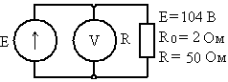
- 2 А; 100 В;
- 2,08 А; 104 В;
- 1,98 А; 96 В;
- правильных ответов нет.

24. Определить направление движения проводника в магнитном поле.
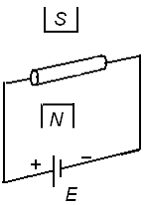
- вправо;
- влево;
- вверх;
- вниз.

Тема: «Электрорадиоизмерения»
25. Установите последовательность названия схем измерения емкости:
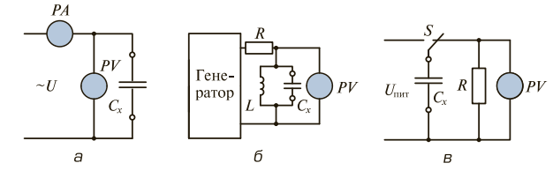
- а: амперметра-вольтметра; б: резонанса; в: разряда конденсатора;
- а: амперметра-вольтметра; б: разряда конденсатора; в: резонанса;
- а: разряда конденсатора; б: резонанса; в: амперметра-вольтметра;
- а: резонанса; б: разряда конденсатора; в: амперметра-вольтметра.

26. При измерении тока амперметром с пределом измерения 5А и числом делений шкалы 25 стрелка отклонилась на 13 делений. Определить показание прибора.
2,6А;
1,3А;
1,3;
2,6.
27.При поверке измерительного прибора со шкалой 150В показанию 120В соответствует показание 117В образцового прибора. Определить приведённую погрешность и класс точности прибора.
- 2,0%; 2,5;
- 2,0%; 2,0;
- 2,5; 2,5%;
- 2,5%; 2,0.

28. Определить амплитуду и период импульсного сигнала с помощью осциллографа, если коэффициент отклонения Ко = 2 В/дел., а коэффициент развертки.; Кр = 20 мкс/дел.

- 10 В; 100мкс;
- 25 В; 50мкс;
- 2,5В; 100 мкс;
- 2,5В; 50мкс.

Тема: «Электронная техника»
29. Укажите из каких резисторов составлены делители напряжения по постоянному (-) и переменному (~) току в приведенной схеме
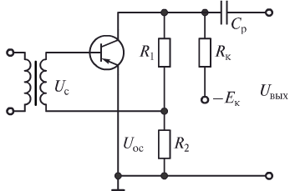
- (-) R₁,R₂,R_{к}; (~) R₁,R₂;
- (-) R₁,R₂; (~) R₁,R₂;
- (-) R₁,R₂; (~) R₁,R₂,R_{к};
- (-) R₁,R₂,R_{к}; (~) R₁,R₂,R_{к}.
30. Установите соответствие между названиями операционных усилителей и их схемами
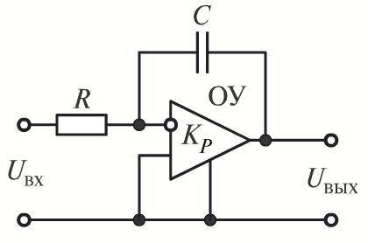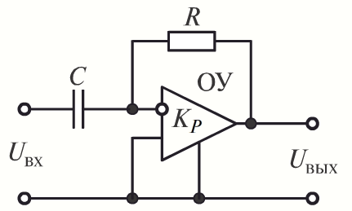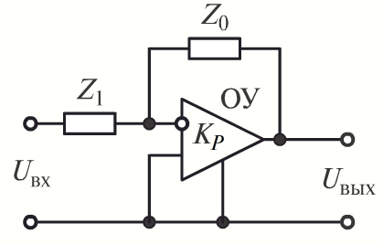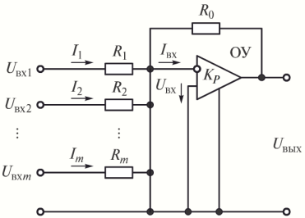
а) б) в) г)
- а) Интегратор, б) Дифференцирующий усилитель, в) Масштабный усилитель, г) Сумматор;
- а) Интегратор, б)Сумматор, в) Дифференцирующий усилитель, г) Масштабный усилитель;
- а) Дифференцирующий усилитель, б) Интегратор, в) Масштабный усилитель, г) Сумматор;
- а)Масштабный усилитель, б)Сумматор, в)Интегратор, г)Дифференцирующий усилитель.

31. Укажите неверное утверждение
- К импульсным устройствам относятся импульсные генераторы, триггеры, мультивибраторы, диоды, электронные счетчики, реле времени;
- Импульсные устройства — устройства импульсной техники, предназначенные для генерирования, формирования, усиления, передачи и преобразования импульсов;
- Импульсные устройства — устройства, предназначенные для генерирования и преобразования импульсных сигналов, а также сигналов, форма которых характеризуется быстрыми изменениями, чередующимися со сравнительно медленными процессами (паузами);
- Диапазон частот импульсных генераторов может составлять от единиц герц до многих мегагерц.
32. Укажите, какие носители обеспечивают ток в базе фототранзистора типа р-п-р.
- Электроны и дырки;
- Электроны;
- Дырки;
- Молекулы и электроны.

Тема: «Вычислительная техника»
33. Укажите три правильных ответа. В цифровом аппарате:
- Выходные сигналы зависят не только от комбинации входных сигналов;
- Выходные сигналы зависят только от комбинаций входных сигналов в заданный момент времени;
- Результат преобразований зависит от входных сигналов и предыдущих состояний входов и выходов;
- Не содержит элементы памяти;
- Содержит элементы памяти.
34. Укажите один правильный ответ. Совершенная коньюктивная нормальная форма – это:
- Произведение сумм, где Х=0;
- Сумма произведений, где Х=0;
- Произведение сумм, где Х=1;
- Сумма произведений, где Х=1.
35 Укажите два правильных ответа. Триггер – это элементарный цифровой аппарат с двумя устойчивыми состояниями на выходе:
- =0, Q=1 – состояние триггера = 0;
- Q=1, =0 – состояние триггера = 1;
- =1, Q=0 – состояние триггера = 1;
- Q=0, =1 – состояние триггера = 0.
36 Двухступенчатый триггер срабатывает по ….. фронту синхроимпульса:
- Переднему, т.к. триггер состоит из ведущего и ведомого;
- Заднему, т.к. триггер – это цифровой аппарат;
- Заднему, т.к. триггер состоит из ведущего и ведомого триггеров и инвертора;
- Переднему, т.к. триггер – цифровой аппарат, содержит в схеме инвертор;
Тема: «Материаловедение, электрорадиоматериалы и радиокомпоненты»
37. Установите соответствие между изображениями проводниковых изделий и их названиями.
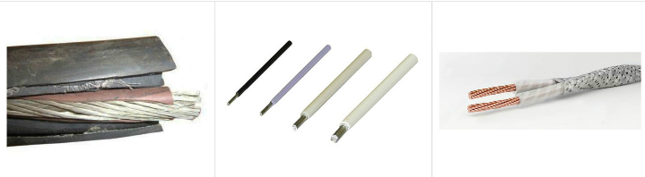
а) б) в)
- а)Кабель электрический бронированный, б)Установочные провода с алюминиевой токоведущей жилой, в)Монтажный провод с медной токопроводящей жилой;
- а)Установочные провода с алюминиевой токоведущей жилой, б)Кабель электрический бронированный, в)Монтажный провод с медной токопроводящей жилой;
- а)Монтажный провод с медной токопроводящей жилой, б)Установочные провода с алюминиевой токоведущей жилой, в)Кабель электрический бронированный;
- а)Монтажный провод с медной токопроводящей жилой, б)Кабель электрический бронированный, в)Установочные провода с алюминиевой токоведущей жилой.
38. Установите соответствие между изображениями проводниковых изделий и их названиями.
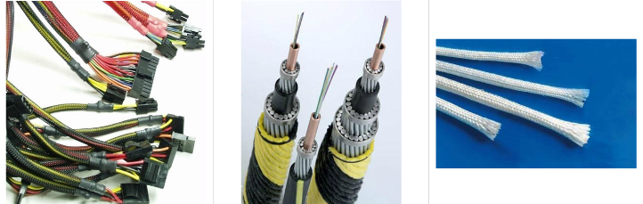
а) б) в)
- Кабели компьютерные, б)Кабели оптические, в)Шнуры из стеклянных нитей;
- а)Кабели компьютерные, б)Шнуры из стеклянных нитей, в)Кабели оптические;
- а)Шнуры из стеклянных нитей, б)Кабели оптические, в)Кабели компьютерные;
- а)Кабели оптические, б)Кабели компьютерные, в)Шнуры из стеклянных нитей.
39. Укажите, в каком случае наиболее полно перечислены газообразные проводниковые материалы.
- Пары кислот, щелочей, водяной пар;
- Все газы и пары, в том числе и пары металлов;
- Природный газ;
- Инертные газы.
40. Укажите, на основе какого полупроводника изготовлен гибкий процессор.
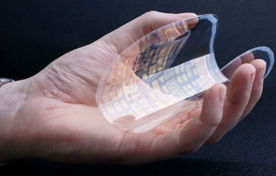
- Органического;
- Сложного;
- Оксидного;
- Стеклообразного;
- Простого;

ПРАКТИЧЕСКИЕ ЗАДАЧИ
Инструкция
Практические задания с применением знания иностранных языков и выполнение профессиональной задачи по организации производственной деятельности являются составной частью комплексного задания 1 уровня Олимпиадных заданий. Задания содержат 4 задачи.
Решение практических задач выполняется на персональном компьютере. В формулировках практических задач и в ответах могут быть использованы фразы, написанные на английском языке. Однако, максимальный балл за решение практической задачи может быть получен только в случае правильного выполнения перевода.
Для каждого вопроса задачи представлен ключ или модельный ответ. Выполнение заданий оценивается по критерию выполнено/не выполнено. Правильное решение каждой практической задачи оценивается в 5 баллов, Максимальное количество баллов по итогам решения практических задач равно 20. Время выполнения – 150 минут.
Для выполнения задания можно производить расчеты на компьютере, делать записи ручкой на листе бумаги, которые выдаются участнику Олимпиады.

Тема: «Перевод профессионального текста»

- Переведите приведённый ниже текст, используя словарь
Future of Radio and Communication
Rapid progress in radio systems since the early 1990s has fundamentally changed all human communication. Mobile phones and the Internet have enabled globalization of both private and business communication and access to information. This has required increased data rates and capacity as well as the means to achieve a reliability similar to that of wireline systems. On the other hand, the importance of local information whether it is the opening hours of a local shop or finding friends in the vicinity will increase the role of short-range radios.
New forms of mobile communication, e.g. location-based services, will increase the need for enhanced performance of connectivity. In the future everything will be connected through embedded intelligence. Not only will people be communicating but things will also be connected. The first step toward the Internet of Things is to enhance the usability of the current devices by better connection to the services. All the capacity that can be provided is likely to be used. The hype about ubiquitous communication will not be realized unless extremely cheap, small, low-power wireless connection devices can be created for personal area and sensor networks. The goal is to have data rates which are comparable to wireline connections today. This will require very wide bandwidths with radio frequency (RF) operation frequencies in the gigahertz range.
However, a wider bandwidth is not the only way to obtain more capacity. Cognitive radio - a new wireless technology in the near future. A cognitive radio (CR) is a radio that can be programmed and configured dynamically to use the best wireless channels in its vicinity to avoid user interference and congestion. Such a radio automatically detects available channels in wireless spectrum, and then accordingly changes its transmission or reception parameters.
(1568 знаков)
Задание 2. (ответы на вопросы, выполнение действия)
- Что способствовало глобализации связи?
- Что будет способствовать повышению роли радиоприемников малой дальности?
- Для чего потребуется очень широкая полоса частот в ГГц - диапазоне?
- Что такое когнитивное радио?
- Каковы основные характеристики когнитивного радио?

Тема: «Управление персоналом»
Производственная программа сборочно-монтажного цеха радиозавода на месяц предусматривает выпуск изделий в количестве 120 шт. Необходимые для их изготовления материалы указаны в таблице 1:
Таблица 1 – Основные и вспомогательные материалы, необходимые для выполнения месячной производственной программы
Материалы | Норма расхода на 1 шт. | Цена, руб. за ед.
Печатная плата (шт.) | 1 | 240
Фоторезист сухой пленочный защитный (шт.) | 1 | 200
Припой ПОС-61 (кг) | 0,05 | 1100
Флюс ФКСп (литр) | 0.025 | 500
Спиртобензиновая смесь (литр) | 0,01 | 300
Лак Plastic-71 (литр) | 0,1 | 1500
Ветошь(см²) | 100 | 0,03
Необходимые для их изготовления комплектующие изделия указаны в таблице 2:
Таблица 2 – Готовые комплектующие изделия, необходимые для выполнения месячной производственной программы
Наименование изделия | Количество на ед. | Цена за ед.руб.
Микросхема 74 HC574D, шт | 3 | 350
Микросхема 74 HC02D, шт | 2 | 20
Микросхема HC00D, шт | 3 | 90
Лампа HDSP076, шт | 2 | 50

Необходимо:
1.Определить плановую потребность материальных ресурсов на месяц в натуральных единицах и в денежном выражении.
2. Подготовить и оформить заявку на необходимые материальные ресурсы в отдел снабжения организации.

Критерии оценивания результатов выполнения комплексного задания I уровня Всероссийской олимпиады по профильному направлению11.00.00 Электроника, радиотехника и системы связи по специальностям: 11.02.01 Радиоаппаратостроение, 11.02.02 Техническое обслуживание и ремонт радиоэлектронной техники (по отраслям), 11.02.04 Радиотехнические комплексы и системы управления космических летательных аппаратов, 11.02.14 Электронные приборы и устройства
Программно-методические и оценочные материалы I уровня Всероссийской олимпиады по профильному направлению 11.00.00 Электроника, радиотехника и системы связи по специальностям: 11.02.01 Радиоаппаратостроение, 11.02.02 Техническое обслуживание и ремонт радиоэлектронной техники (по отраслям), 11.02.04 Радиотехнические комплексы и системы управления космических летательных аппаратов, 11.02.14 Электронные приборы и устройства разработаны в соответствии с Регламентом организации и проведения Всероссийской олимпиады профессионального мастерства, обучающихся по специальностям среднего профессионального образования в 2017 году, утвержденного директором Департамента государственной политики в сфере подготовки кадров и ДПО Министерства образования и науки Российской Федерации Н. М. Золотаревой 26.12.2016г. и Примерного порядка организации и проведения заключительного этапа Всероссийской олимпиады профессионального мастерства обучающихся по специальностям среднего профессионального образования, утвержденного директором Департамента государственной политики в сфере подготовки рабочих кадров и ДПО Министерства образования и науки Российской Федерации Н.М. Золотаревой 26.12.2016.
На I уровне выявляется степень освоения участниками олимпиады знаний и сформированности умений. Комплексное задание I уровня состоит из теоретических вопросов, объединенных в тестовое задание, и практических задач. Содержание работы охватывает область знаний и умений, являющихся общими для специальностей профильного направления, в том числе, умений применять лексику и грамматику иностранного языка для чтения, перевода и общения на профессиональные темы, организовывать производственную деятельность подразделения. Структура тестового задания представлена общим и вариативным разделами. Общий раздел тестового задания включает 20 вопросов из пяти тем, вариативный раздел тестового задания включает также 20 вопросов по четырем направлениям. Вопросы тестового задания предусматривают один или несколько правильных ответов.
Тестовое задание выполняется в форме компьютерного тестирования. Каждое правильно выполненное задание оценивается в 0,1; 0,2; 0,3; 0,4 баллов, неправильное – в 0 баллов. Максимальное количество баллов по итогам выполнения тестового задания равно 20. Структура содержания и оценивания тестового задания приведены в таблице1.

Таблица 1
№ п\п | Наименование темы вопросов | Кол-во  вопросов | Кол-во  баллов
Общий раздел тестового задания
1 | Информационные технологии в профессиональной деятельности | 4 | 1
2 | Оборудование, материалы, инструменты | 4 | 1
3 | Системы качества, стандартизации и сертификации | 4 | 1
4 | Охрана труда, безопасность жизнедеятельности, безопасность окружающей среды | 4 | 1
5 | Экономика и правовое обеспечение профессиональной деятельности | 4 | 1
Итого |  | 20 | 10
Вариативный раздел тестового задания
6 | Электронная техника | 4 | 1
7 | Электрорадиоизмерения | 4 | 1
8 | Вычислительная техника | 4 | 1
9 | Электротехника | 4 | 1
10 | Материаловедение, электрорадиоматериалы и радиокомпоненты | 4 | 1
Итого |  | 20 | 10
Всего |  | 40 | 20

Практические задачи комплексного задания 1 уровня предусматривают перевод профессионального текста с английского языка. Содержание задач учитывает основные требования профессиональных стандартов и требования работодателей к квалифицированным рабочим, служащим, специалистам среднего звена. Решение практических задач выполняется на персональном компьютере. В формулировках практических задач и в ответах могут быть использованы фразы, написанные на английском языке. Однако, максимальный балл за решение практической задачи может быть получен только в случае правильного выполнения перевода. Правильное решение каждой практической задачи оценивается в 5 баллов. Общее количество задач равно. Максимальное количество баллов по итогам решения практических задач равно 20.

Критерии оценки 1 задания письменного перевода текста

№ | Критерии оценки | Количество баллов
1. | Качество письменной речи | 0-4
2. | Грамотность | 0-1

Название критерия | Точность |  | Штрафные баллы
 | Оцениваемые параметры | Балл
Аккуратность выполнения / работы | Разборчивость написанного текста | 0,5 | -1
Грамотность | В тексте перевода отсутствуют грамматические ошибки (орфографические, пунктуационные и др.); | 0,5 | -
 | В тексте перевода допущены 1-4 лексические, грамматические, стилистические ошибки (в совокупности); | 0,5 | -
 | В тексте перевода допущено более 4 лексических, грамматических, стилистических ошибок (в совокупности). | 0,5 | -
Качество письменной речи | Текст перевода практически полностью (более 90% от общего объема текста) - понятна направленность текста и его общее содержание соответствует содержанию оригинального текста:  - в переводе присутствуют 1-4 лексические ошибки; искажен перевод сложных слов, некоторых сложных устойчивых сочетаний, соответствует профессиональной стилистике и направленности текста;  - текст удовлетворяет общепринятым нормам русского языка, не имеет синтаксических конструкций языка оригинала и несвойственных русскому языку выражений и оборотов;  - присутствуют 1-2 ошибки в переводе профессиональных терминов;  - сохранена структура оригинального текста;  - перевод не требует редактирования. | 2 | -
 | Текст перевода лишь на 50% соответствует его основному содержанию:  - понятна направленность текста и общее его содержание; имеет пропуски;  - в переводе присутствуют более 5 лексических ошибок; имеет недостатки в стиле изложения, но передает основное содержание оригинала;  - перевод требует восполнения всех пропусков оригинала, устранения смысловых искажений, стилистической правки. | 1 | -
Техническая часть | Текст перевода не соответствует общепринятым нормам русского языка, имеет пропуски, грубые смысловые искажения, перевод требует восполнения всех пропусков оригинала и стилистической правки. | 0 | -
ИТОГО |  | 5 | -1

Критерии оценки 2 задания
«Перевод профессионального текста (сообщения)»
(ответы на вопросы, выполнение действия)

№ | Критерии оценки | Количество баллов
1. | Глубина понимания текста | 0-4
2. | Независимость выполнения задания | 0-1

Название критерия | Точность |  | Штрафные баллы
 | Оцениваемые параметры | Балл
Глубина понимания текста. | Участник полностью понимает основное содержание текста, умеет выделить отдельную, значимую для себя информацию, догадывается о значении незнакомых слов по контексту; | 2 | -
 | участник не полностью понимает основное содержание текста, умеет выделить отдельную, значимую для себя информацию, догадывается о значении более 80% незнакомых слов по контексту; | 1 | -
 | участник не полностью понимает основное содержание текста, умеет выделить отдельную, значимую для себя информацию, догадывается о значении более 50% незнакомых слов по контексту; | 0,5 | -
 | участник не полностью понимает основное содержание текста, с трудом выделяет отдельные факты из текста, догадывается о значении менее 50% незнакомых слов по контексту | 0,5 | -
 | участник не может выполнить поставленную задачу | 0 | -
Независимость выполнения | Участник умеет использовать информацию для решения поставленной задачи самостоятельно без посторонней помощи; | 1 | -
 | полученную информацию для решения поставленной задачи участник может использовать только при посторонней помощи | 0 | -
ИТОГО |  | 5 | -

